**RĪGAS TEHNISKĀ UNIVERSITĀTE**

Datorzinātnes un informācijas tehnoloģijas fakultāte

**2. praktiskā darba izpilde**

**studiju kursā “Mākoņskaitļošana”**

Jolanta Bērziņa

st. apliecības nr 181RDB178

studiju programmas ‘Datorsistēmas’

3. kursa studente, 2.grupa

RĪGA 2020

1.uzdevms. Uzstādīt Cockpit pārvaldības programmatūru atbilstoši instrukcijām.

Ievietot ekrānuzņēmumu ar pārlūkprogrammas logu, kurā redzama IP adrese un lietotājs Cockpit Accounts sadaļā.

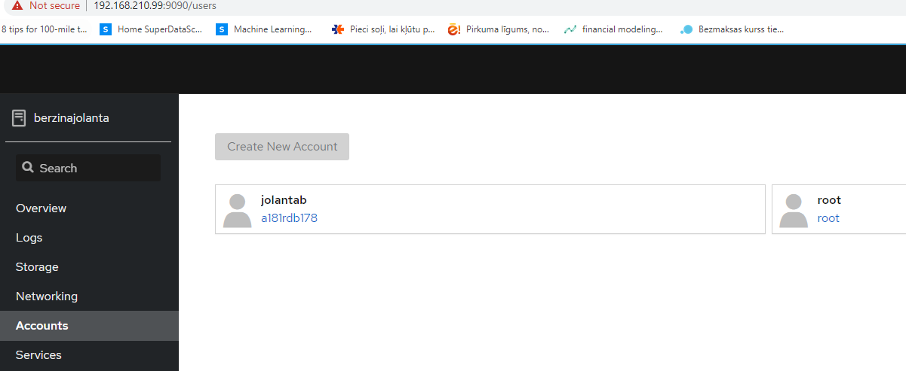

2.uzdevums. Pievienot jaunu lietotāju WW_<<APLNR>> un piešķirt tam tiesības pieslēgties ar SSH.

Ievietot ekrānuzņēmumu ar SSH klienta logu, kurā redzams, ka asat pieslegūsies ar jauno lietotāju un izpildot komandu “sudo su” tiek atgriezta kļūda.

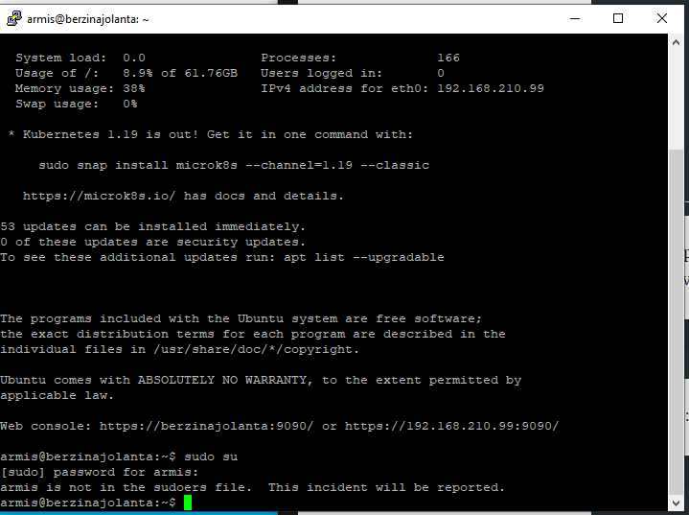

3.uzdevums. konfigurēt savam lietotājam pieslēgšanos ar SSh atslēgu

Izveidot ekrānuzņēmumus ar uzģenerēto atslēgu un soļiem, kā tiek iz veidots ssh pieslēgums ar ssh atslēgu

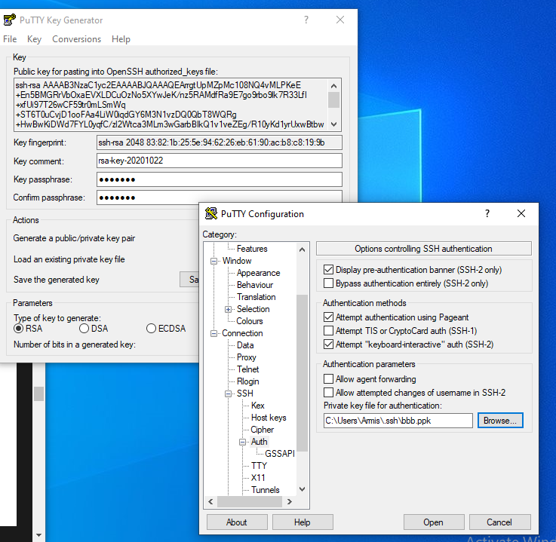

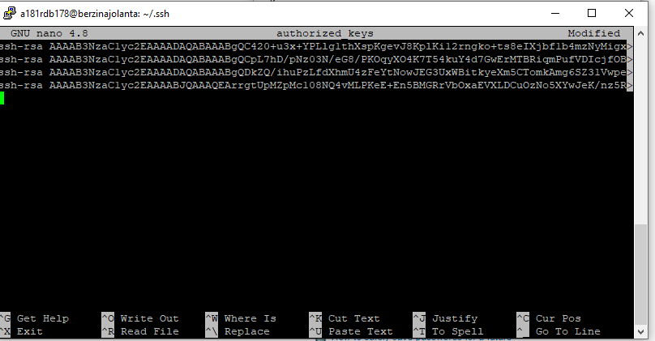

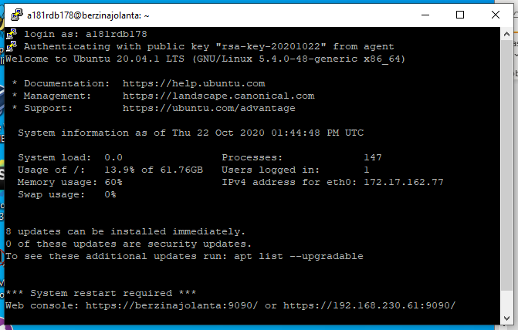

4.uzdevums.konfiguret savā virtuālajā datorā pieslēgšanos ar xrdp.

Iezveidot ekrānuzņēmumus ar izveidoto RDP pieslēgumu virtuālajam datoram

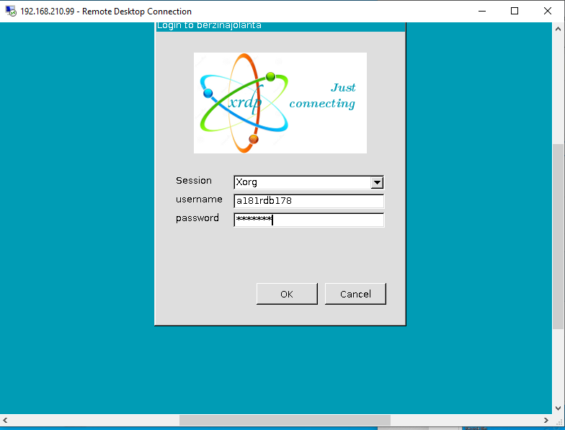

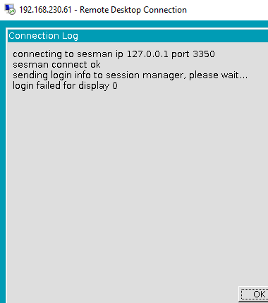

Problēma netika atrisināta.

5. uzdevums Failu pārsūtīšanas mērķiem uzstādīt savā fiziskajā datorā Filezilla programmatūru un veidot SFTP tipa pieslēgumu un SSH portu

Izveidot ekrānuzņēmumu, kurā rezams izveidots FileZilla pieslēgums virtuālā datra lietotāja home mapei.

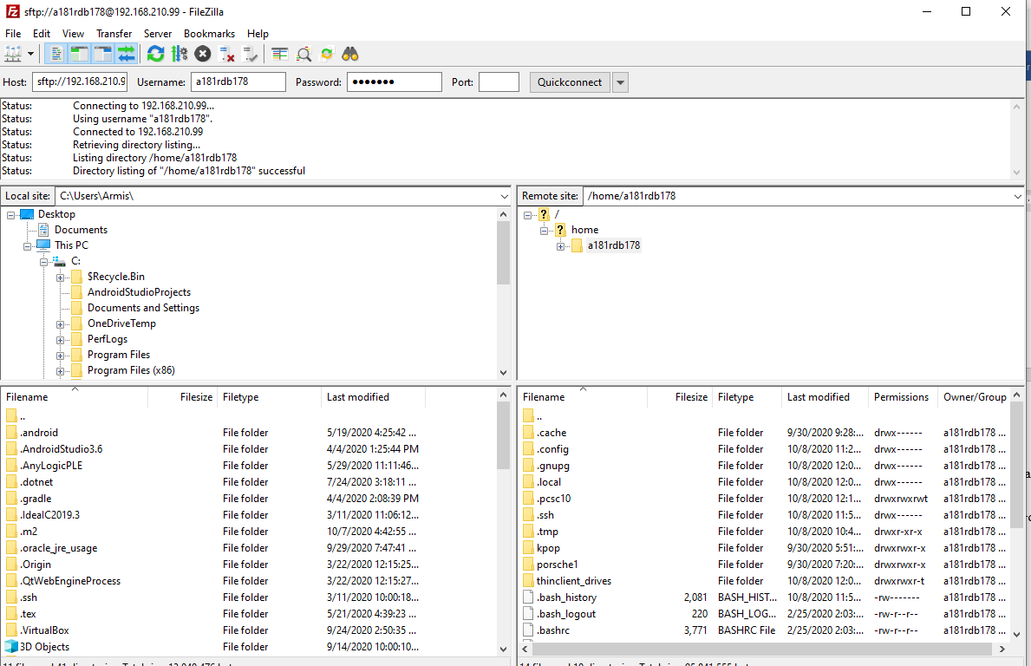

6. uzdevums

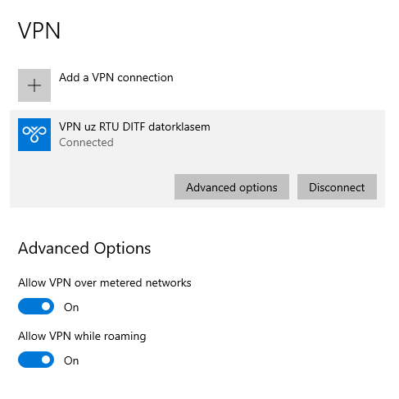

Privātā studenta educational licence izmantota:

